安全评价报告公开信息表
项目名称 | 龙南市大群加油站改建三级加油站建设项目安全验收评价报告
完成时间 | 2021年7月23日
评价人员
 | 姓名 | 资格证书号 | 从业号
项目负责人 | 吴强 | 1100000000200989 | 018971
项目组成员 | 林庆水 | S011035000110192001611 | 038953
项目组成员 | 钟涛生 | 1500000000300077 | 027598
项目组成员 | 刘义乾 | 1600000000301276 | 032625
项目组成员 | 岳强 | 0800000000102212 | 022352
技术专家 | /
现场勘察人员及时间 | 吴强、钟涛生2021年3 月27日
现场核查的人员和时间 | 吴强、钟涛生2021年3 月27日
项目简介 | 龙南市大群加油站是从事成品油储存经营的个人独资企业。  该改建站在经营过程中涉及的主要物料为汽油和柴油，按国家十部、局联合公告[2015]第5号公告公布的《危险化学品目录》（2015年版），汽油属于危险化学品。柴油[闭杯闪点≥60℃，按危险化学品目录和危险化学品的分类，也属于危险化学品。其中汽油根据国家安全监管总局安监总管三〔2011〕95号文件公布《首批重点监管的危险化学品名录》，属于国家重点监管的危险化学品。  该站需申请办理危险化学品经营许可证。  评价结论：改建工程施工、安装和安全设施配置与改建设计相一致，因此该加油站的改建工程安全设施符合建设工程竣工验收的安全条件。  为保证安全，防患于未然，企业应严格遵守有关法律、法规、标准、规范，认真执行各项安全管理制度和操作规程；加强安全管理，确保安全运营。
被评价单位信息反馈情况 | 满意
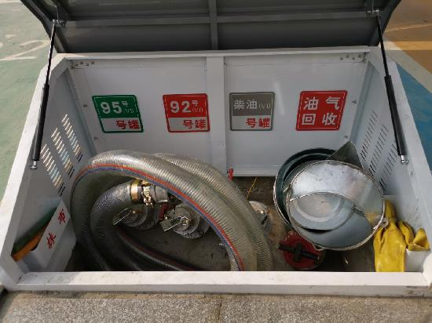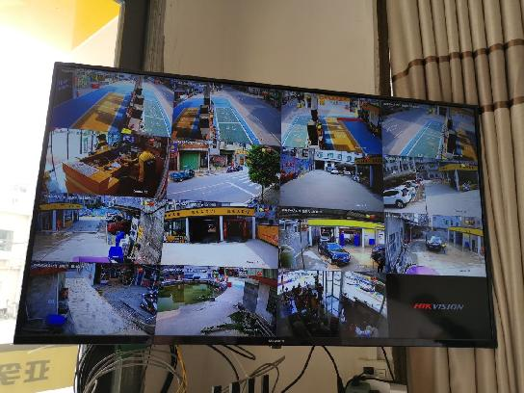

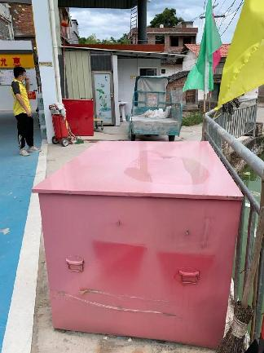
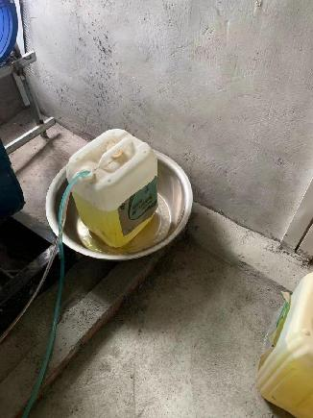
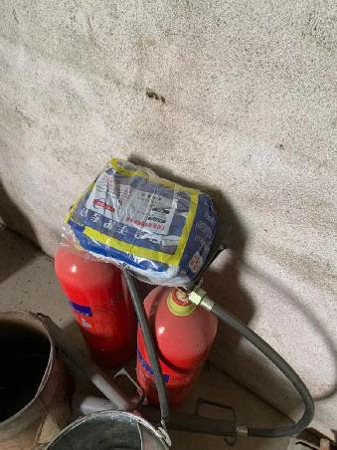
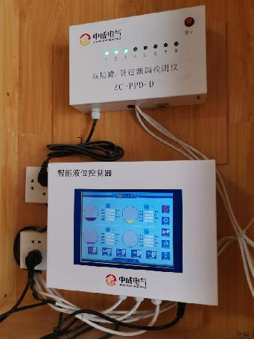

安全评价报告公开信息表
项目名称 | 龙南市中翔加油站新建二级加油站建设项目安全验收评价报告
完成时间 | 2021年7月23日
评价人员
 | 姓名 | 资格证书号 | 从业号
项目负责人 | 吴强 | 1100000000200989 | 018971
项目组成员 | 林庆水 | S011035000110192001611 | 038953
项目组成员 | 钟涛生 | 1500000000300077 | 027598
项目组成员 | 刘义乾 | 1600000000301276 | 032625
项目组成员 | 岳强 | 0800000000102212 | 022352
技术专家 | /
现场勘察人员及时间 | 吴强、钟涛生2021年4月25日，5月27日
现场核查的人员和时间 | 吴强、钟涛生2021年4月25日，5月27日
项目简介 | 龙南市中翔加油站是从事成品油储存经营的个人独资企业。  该新建站在经营过程中涉及的主要物料为汽油和柴油，按国家十部、局联合公告[2015]第5号公告公布的《危险化学品目录》（2015年版），汽油属于危险化学品。柴油[闭杯闪点≥60℃，按危险化学品目录和危险化学品的分类，也属于危险化学品。其中汽油根据国家安全监管总局安监总管三〔2011〕95号文件公布《首批重点监管的危险化学品名录》，属于国家重点监管的危险化学品。  该站需申请办理危险化学品经营许可证。  评价结论：该加油站的二级加油站建设工程安全设施符合建设工程竣工验收的安全条件。  为保证安全，防患于未然，企业应严格遵守有关法律、法规、标准、规范，认真执行各项安全管理制度和操作规程；加强安全管理，确保安全运营。
被评价单位信息反馈情况 | 满意

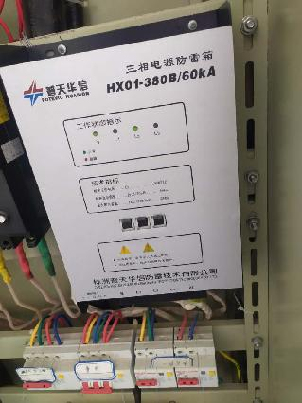
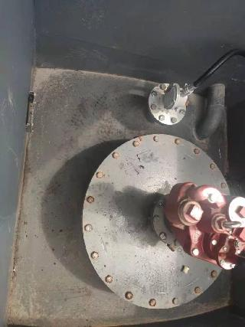
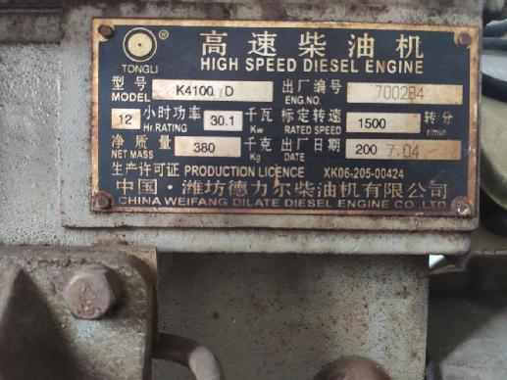
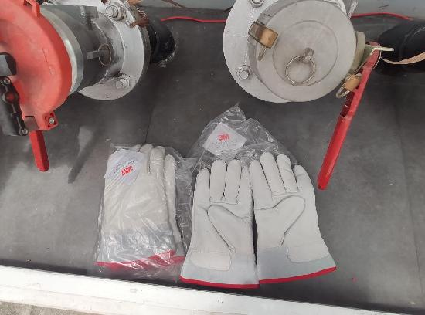
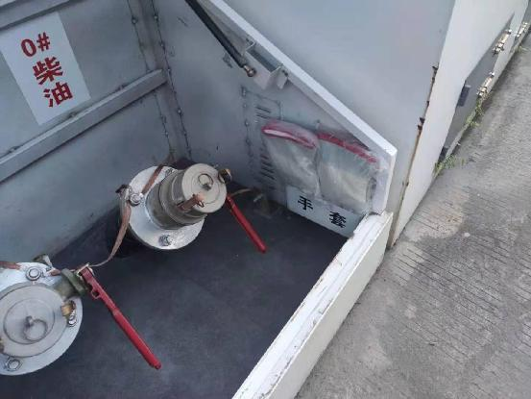
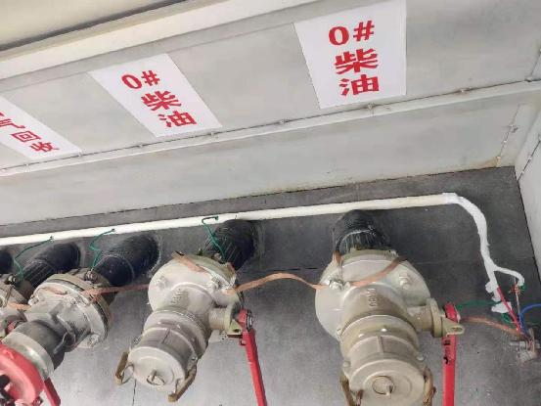
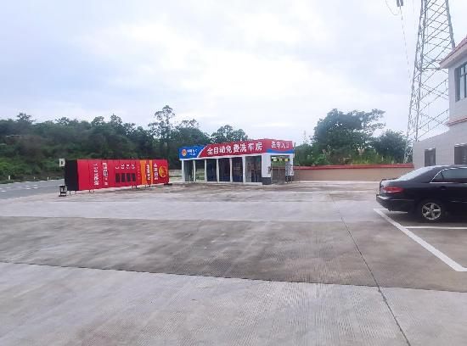

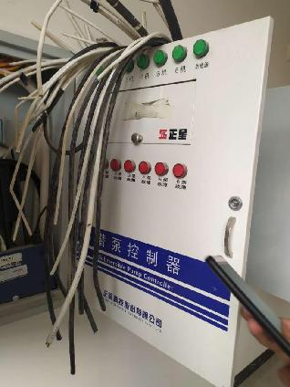
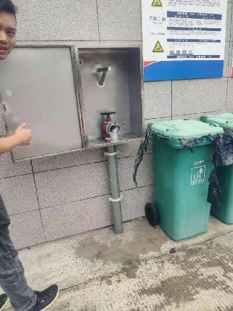
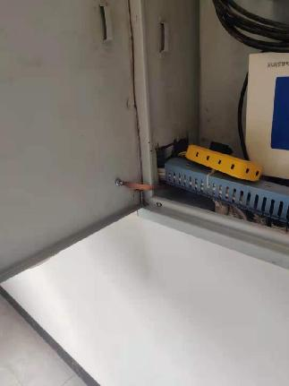
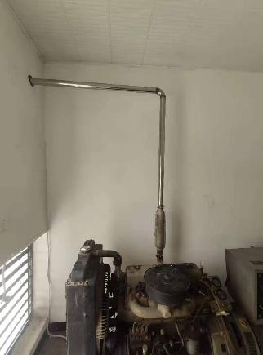

安全评价报告公开信息表
项目名称 | 中国石化销售股份有限公司江西赣州南康石油分公司城南加油站原址改建项目安全预评价
完成时间 | 2021年7月1日
评价人员
 | 姓名 | 资格证书号 | 从业号
项目负责人 | 吴强 | 1100000000200989 | 018971
项目组成员 | 林庆水 | S011035000110192001611 | 038953
项目组成员 | 钟涛生 | 1500000000300077 | 027598
项目组成员 | 刘义乾 | 1600000000301276 | 032625
项目组成员 | 岳强 | 0800000000102212 | 022352
技术专家 | /
现场勘察人员及时间 | 吴强、钟涛生2021年4月25日
现场核查的人员和时间 | 吴强、钟涛生2021年4月25日
项目简介 | 城南加油站是从事成品油储存经营的外商投资企业分公司。  该站改建项目在经营过程中涉及的主要物料为汽油和柴油[闭杯闪点≥60℃]，按国家十部、局联合公告[2015]第5号公告公布的《危险化学品目录》（2015年版），汽油、柴油（闭杯闪点≤60℃）属于危险化学品。其中汽油根据原国家安全监管总局安监总管三〔2011〕95号文件公布《首批重点监管的危险化学品名录》，汽油属于国家重点监管的危险化学品。根据《特别管控危险化学品目录（第一版）》应急管理部等4部门公告（2020年第3号），汽油属于特别管控危险化学品。  该站于2021年04月06日取得赣州市自然资源局南康分局关于中国石化南康石油分公司城南加油站加油作业区改造的规划意见。  评价结论：城南加油站改建项目其潜在的危险、有害因素能够得到控制，风险在可接受范围内。  为保证安全，防患于未然，企业应严格遵守有关法律、法规、标准、规范，认真执行各项安全管理制度和操作规程；加强安全管理，确保安全运营。
被评价单位信息反馈情况 | 满意
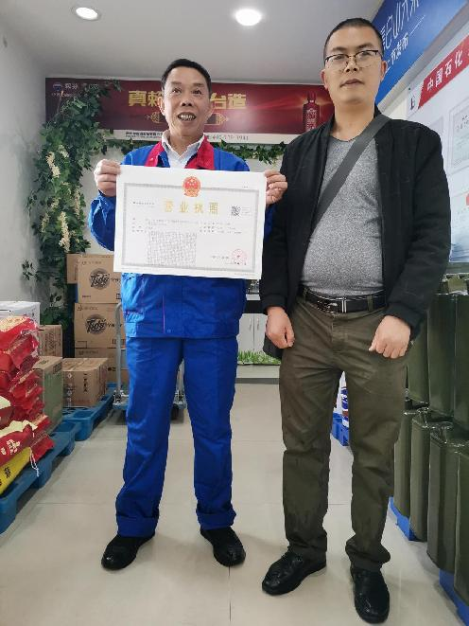

安全评价报告公开信息表
项目名称 | 中国石化销售股份有限公司江西赣州南康石油分公司东山油城原址改建项目安全预评价
完成时间 | 2021年7月1日
评价人员
 | 姓名 | 资格证书号 | 从业号
项目负责人 | 吴强 | 1100000000200989 | 018971
项目组成员 | 林庆水 | S011035000110192001611 | 038953
项目组成员 | 钟涛生 | 1500000000300077 | 027598
项目组成员 | 刘义乾 | 1600000000301276 | 032625
项目组成员 | 岳强 | 0800000000102212 | 022352
技术专家 | /
现场勘察人员及时间 | 吴强、钟涛生2021年4月25日
现场核查的人员和时间 | 吴强、钟涛生2021年4月25日
项目简介 | 东山油城加油站是从事成品油储存经营的外商投资企业分公司。  该站改建项目在经营过程中涉及的主要物料为汽油和柴油[闭杯闪点≥60℃]，按国家十部、局联合公告[2015]第5号公告公布的《危险化学品目录》（2015年版），汽油、柴油（闭杯闪点≤60℃）属于危险化学品。其中汽油根据原国家安全监管总局安监总管三〔2011〕95号文件公布《首批重点监管的危险化学品名录》，汽油属于国家重点监管的危险化学品。根据《特别管控危险化学品目录（第一版）》应急管理部等4部门公告（2020年第3号），汽油属于特别管控危险化学品。  该站于2021年04月06日取得赣州市自然资源局南康分局关于中国石化南康石油分公司东山加油站加油作业区改造的规划意见。  评价结论：城南加油站改建项目其潜在的危险、有害因素能够得到控制，风险在可接受范围内。  为保证安全，防患于未然，企业应严格遵守有关法律、法规、标准、规范，认真执行各项安全管理制度和操作规程；加强安全管理，确保安全运营。
被评价单位信息反馈情况 | 满意
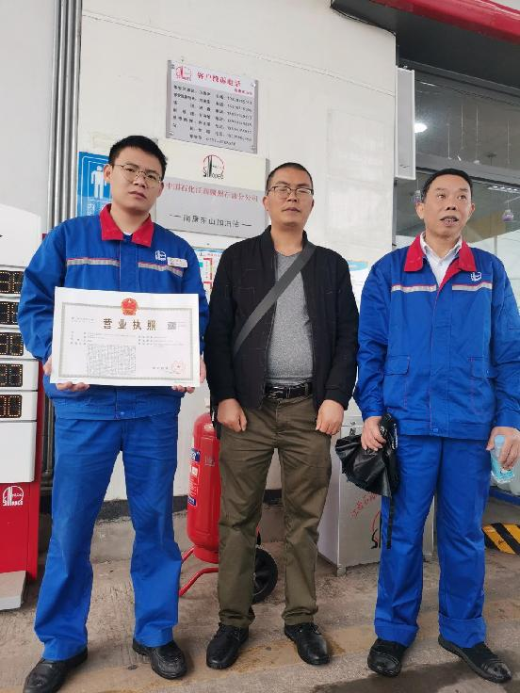

安全评价报告公开信息表
项目名称 | 赣州市南康区新兴加油站经营危险化学品（成品油）项目(成品油)项目安全现状评价报告
完成时间 | 2021年8月26日
评价人员
 | 姓名 | 资格证书号 | 从业号
项目负责人 | 吴强 | 1100000000200989 | 018971
项目组成员 | 林庆水 | S011035000110192001611 | 038953
项目组成员 | 钟涛生 | 1500000000300077 | 027598
项目组成员 | 李成超 | 1600000000301283 | 028550
项目组成员 | 岳强 | 0800000000102212 | 022352
项目组成员 | 韦根远 | S011044000110191001083 | 028179
技术专家 | /
现场勘察人员及时间 | 吴强、钟涛生2021年7月15日
现场核查的人员和时间 | 吴强、钟涛生2021.7.15
项目简介 | 赣州市南康区新兴加油站是从事成品油储存、经营的企业。  2018年09月25日，该加油站取得了赣州市行政审批局颁发的《危险化学品经营许可证》，证书编号：赣虔安经（甲）字[2016]000029号 赣市行审证（3）字[2018]248号，证书有效期2018年09月25日至2021年09月24日。证书即将到期。  该站的危险化学品经营许可证即将到期需办理延期手续。  评价结论：该站符合安全经营的要求。  为保证安全，防患于未然，企业应严格遵守有关法律、法规、标准、规范，认真执行各项安全管理制度和操作规程；加强安全管理，确保安全运营。
被评价单位信息反馈情况 | 满意

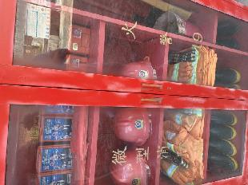
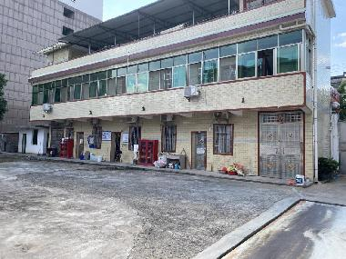
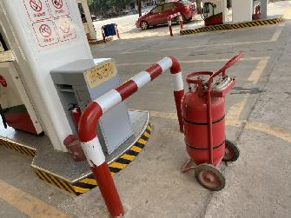
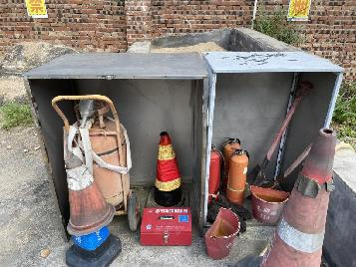
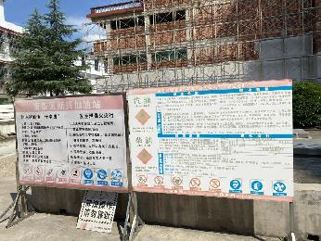
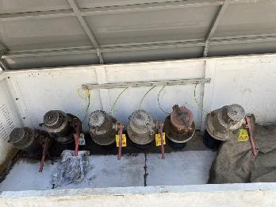

安全评价报告公开信息表
项目名称 | 上饶市永联贸易有限公司化学品仓库建设项目安全条件评价报告
完成时间 | 2021年8月4日
评价人员
 | 姓名 | 资格证书号 | 从业号
项目负责人 | 林庆水 | S011035000110192001611 | 038953
项目组成员 | 吴强 | 1100000000200989 | 018971
项目组成员 | 钟涛生 | 1500000000300077 | 027598
项目组成员 | 李成超 | 1600000000301283 | 028550
项目组成员 | 岳强 | 0800000000102212 | 022352
技术专家 | /
现场勘察人员及时间 | 林庆水2021年5 月28日
现场核查的人员和时间 | /
项目简介 | 上饶市永联贸易有限公司是一家专门从事危险化学品经营的企业。  依据《中华人民共和国安全生产法》、《危险化学品安全管理条例》、《危险化学品经营许可证管理办法》、《危险化学品建设项目安全监督管理办法》等法律法规要求，建设项目需要履行安全设施“三同时”程序，在项目建设前需要进行安全条件评价工作。  评价结论：上饶市永联贸易有限公司化学品仓库建设项目拟建建设项目的风险程度是可接受的。  为保证安全，防患于未然，企业应严格遵守有关法律、法规、标准、规范，认真执行各项安全管理制度和操作规程；加强安全管理，确保安全运营。
被评价单位信息反馈情况 | 满意

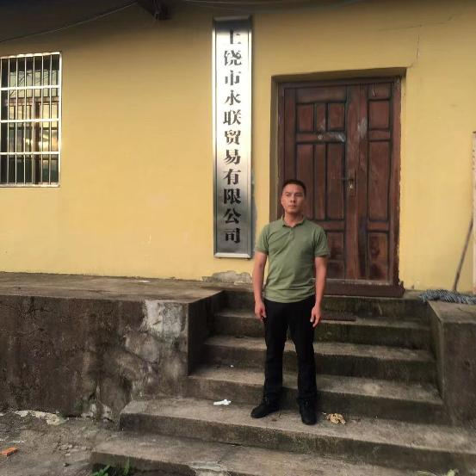

安全评价报告公开信息表
项目名称 | 中国石油天然气股份有限公司江西赣州瑞金武阳加油站安全现状评价报告
完成时间 | 2021年8月18日
评价人员
 | 姓名 | 资格证书号 | 从业号
项目负责人 | 吴强 | 1100000000200989 | 018971
项目组成员 | 林庆水 | S011035000110192001611 | 038953
项目组成员 | 钟涛生 | 1500000000300077 | 027598
项目组成员 | 李成超 | 1600000000301283 | 028550
项目组成员 | 岳强 | 0800000000102212 | 022352
项目组成员 | 韦根远 | S011044000110191001083 | 028179
技术专家 | /
现场勘察人员及时间 | 吴强、钟涛生2021年7 月26日
现场核查的人员和时间 | 吴强、钟涛生2021年7 月26日
项目简介 | 瑞金武阳加油站经营范围为成品油（汽油、柴油）零售。  2018年9月17日取得瑞金市行政审批局颁发的危险化学品经营许可证（登记编号：赣瑞行审经字[2018]000010），有效期至2021年09月16日。证书即将到期。  该站的危险化学品经营许可证即将到期需办理延期手续。  评价结论：该加油站符合安全经营的要求。  为保证安全，防患于未然，企业应严格遵守有关法律、法规、标准、规范，认真执行各项安全管理制度和操作规程；加强安全管理，确保安全运营。
被评价单位信息反馈情况 | 满意

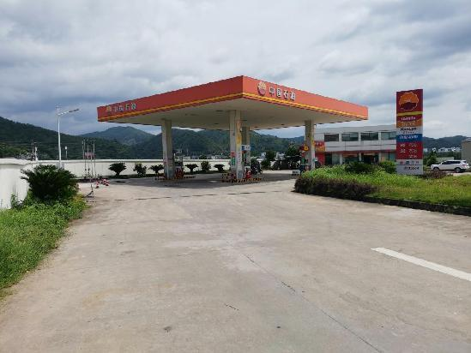

安全评价报告公开信息表
项目名称 | 中国石化销售股份有限公司江西赣州会昌石油分公司小鱼潭加油站新建项目安全预评价报告
完成时间 | 2021年8月16日
评价人员
 | 姓名 | 资格证书号 | 从业号
项目负责人 | 吴强 | 1100000000200989 | 018971
项目组成员 | 林庆水 | S011035000110192001611 | 038953
项目组成员 | 钟涛生 | 1500000000300077 | 027598
项目组成员 | 李成超 | 1600000000301283 | 028550
项目组成员 | 刘卫国 | 0800000000203440 | 009370
技术专家 | /
现场勘察人员及时间 | 吴强2021年6 月9日
现场核查的人员和时间 | 吴强2021年6 月9日
项目简介 | 小鱼潭加油站是拟从事成品油储存经营的企业。  该项目涉及的主要物料为汽油和柴油，按国家十部、局联合公告[2015]第5号公告公布的《危险化学品目录》（2015年版），汽油、柴油属于危险化学品。其中汽油根据原国家安全监管总局安监总管三〔2011〕95号文件公布《首批重点监管的危险化学品名录》，属于国家重点监管的危险化学品，根据《特别管控危险化学品目录（第一版）》，汽油属于特别管控危险化学品。  该项目需申请办理危险化学品经营许可证。  评价结论：小鱼潭加油站新建项目的站址、自然条件适宜该项目工程的建设；项目规划中的总体布局以及设备设施的安全可靠性符合相关法冿、法规、规范、标准的要求。在今后的设计和施工中，落实本报告中建议补充的安全对策措施，其潜在的危险、有害素能够得到控制，风险可在接受范围内。  为保证安全，防患于未然，企业应严格遵守有关法律、法规、标准、规范，认真执行各项安全管理制度和操作规程；加强安全管理，确保安全运营。
被评价单位信息反馈情况 | 满意
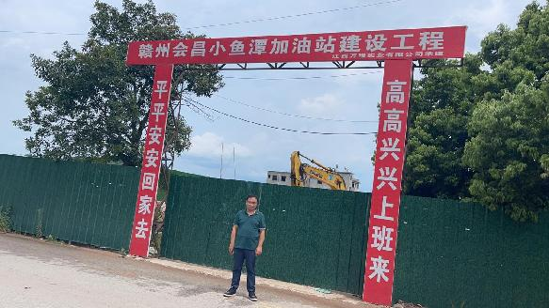
安全评价报告公开信息表
项目名称 | 信丰县金山加油站改建加油站（二级）项目安全验收评价报告
完成时间 | 2021年8月26日
评价人员
 | 姓名 | 资格证书号 | 从业号
项目负责人 | 吴强 | 1100000000200989 | 018971
项目组成员 | 林庆水 | S011035000110192001611 | 038953
项目组成员 | 钟涛生 | 1500000000300077 | 027598
项目组成员 | 李成超 | 1600000000301283 | 028550
项目组成员 | 岳强 | 0800000000102212 | 022352
项目组成员 | 韦根远 | S011044000110191001083 | 028179
技术专家 | /
现场勘察人员及时间 | 吴强、钟涛生2021年7 月20日
现场核查的人员和时间 | 吴强、钟涛生2021年7 月20日
项目简介 | 信丰县金山加油站是从事成品油储存经营的个人独资企业。  该改建站在经营过程中涉及的主要物料为汽油和柴油，按国家十部、局联合公告[2015]第5号公告公布的《危险化学品目录》（2015年版），汽油属于危险化学品。柴油[闭杯闪点≥60℃，按危险化学品目录和危险化学品的分类，也属于危险化学品。其中汽油根据国家安全监管总局安监总管三〔2011〕95号文件公布《首批重点监管的危险化学品名录》，属于国家重点监管的危险化学品和特别管控危险化学品。  该站需申请办理危险化学品经营许可证。  评价结论：该加油站的二级加油站建设工程安全设施符合建设工程竣工验收的安全条件。  为保证安全，防患于未然，企业应严格遵守有关法律、法规、标准、规范，认真执行各项安全管理制度和操作规程；加强安全管理，确保安全运营。
被评价单位信息反馈情况 | 满意

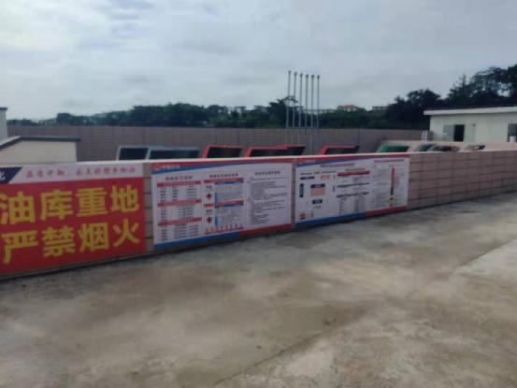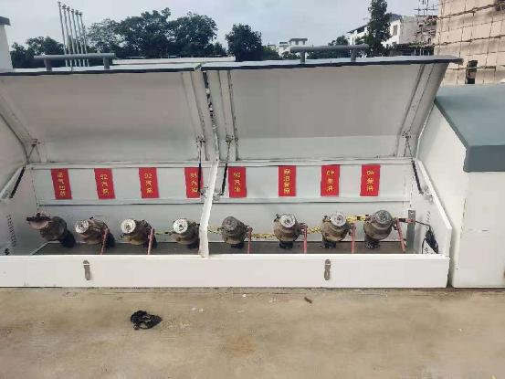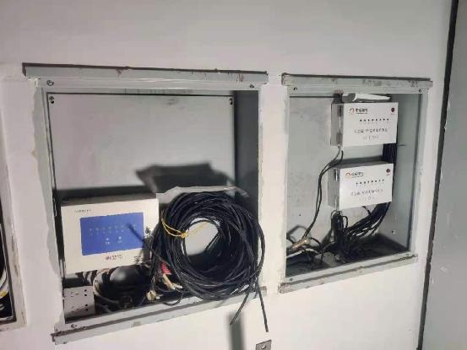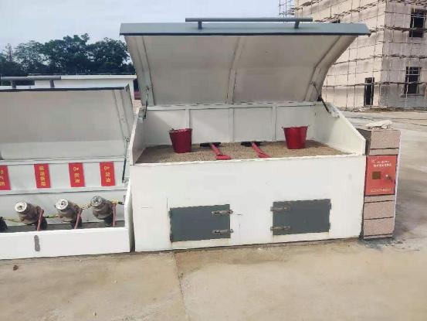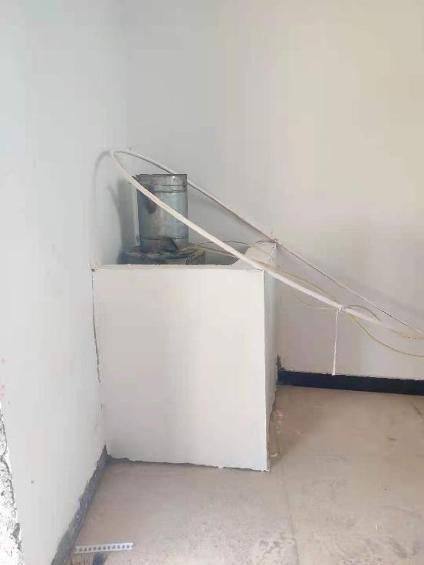

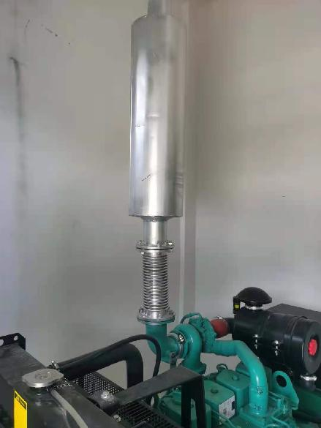
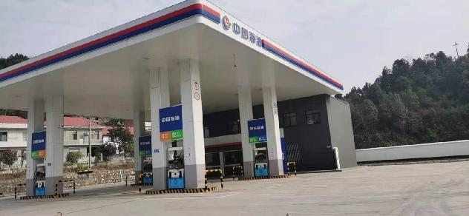
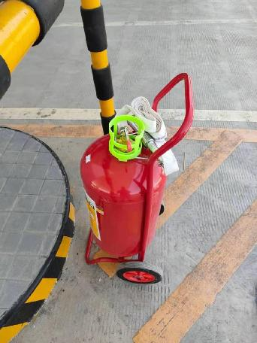
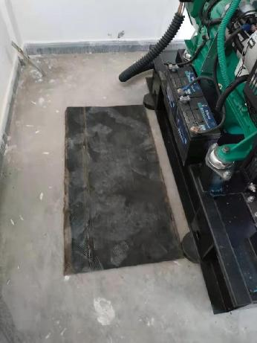

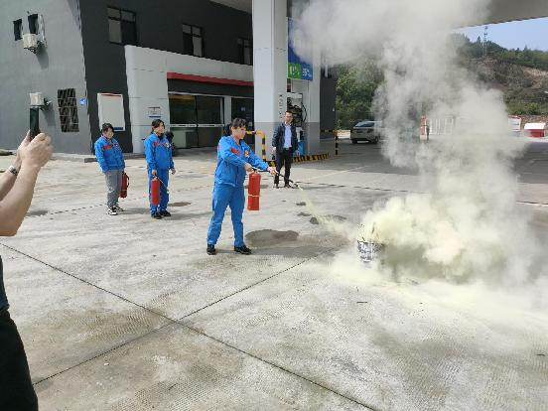

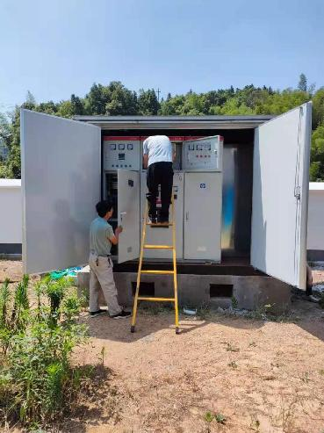
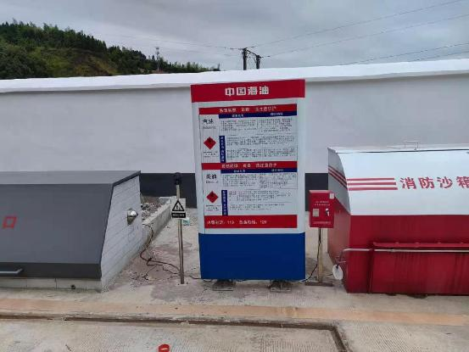

安全评价报告公开信息表
项目名称 | 上犹县安顺气体供应站储存、经营氧气、氩气、氮气、二氧化碳、乙炔气、丙烷气和无仓储经营液氧、液氩等危险化学品以及拟增加六氟化硫、六氟化铀等无仓储经营项目安全现状评价报告
完成时间 | 2021年9月13日
评价人员
 | 姓名 | 资格证书号 | 从业号
项目负责人 | 吴强 | 1100000000200989 | 018971
项目组成员 | 林庆水 | S011035000110192001611 | 038953
项目组成员 | 钟涛生 | 1500000000300077 | 027598
项目组成员 | 李成超 | 1600000000301283 | 028550
项目组成员 | 韦根远 | S011044000110191001083 | 028179
技术专家 | /
现场勘察人员及时间 | 吴强、钟涛生2021年8月12日-20日
现场核查的人员和时间 | 吴强、钟涛生2021年8月12日-20日
项目简介 | 上犹县安顺气体供应站主要经营范围：氧气、氩气、二氧化碳、氮气、乙炔气丙烷气批发、零售（带仓储范围营 ）；液氧、液氩、液氮、液氨、氦气、氢气、氨水、丁烷、一氧化碳、氪气、氖气、甲烷、乙烯、硫酸、盐酸、硝酸批发、零售（不带仓储经营）。  该供应站危险化学品经营许可证上次发证时间为2018年9月25日，有效期至2021年9月24日，登记编号：赣虔安经（乙）字[2018]000009号，赣市行审证（3）字[2018]249号。该供应站危险化学品经营许可证将到有效期限，须延期换证。  该项目危险化学品经营许可证即将到期需办理延期手续。  评价结论：上犹县安顺气体供应站带仓储经营的氧气、氩气、氮气、二氧化碳、乙炔气、丙烷气，不带仓储的液氧、液氩、液氮、液氨、氦气、氢气、氨水、丁烷、一氧化碳、氪气、氖气、甲烷、乙烯、硫酸、盐酸、硝酸以及拟增六氟化硫、六氟化铀、氯化氢、一氧化氮、四氟化碳标准气体及各种混合气体（不带仓储经营）项目的所在地的安全条件和与周边的安全防护距离符合规范要求，建构筑物、设施、安全现状风险程度在可接受范围内，对发现的问题及时进行了整改,项目的经营符合国家有关法律、行政法规、部门规章和标准、规范、规程的要求，符合危险化学品经营和储存的安全要求。  为保证安全，防患于未然，企业应严格遵守有关法律、法规、标准、规范，认真执行各项安全管理制度和操作规程；加强安全管理，确保安全运营。
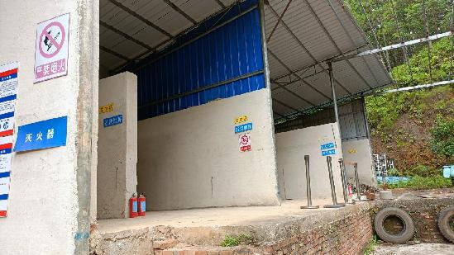  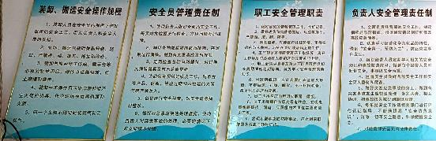  被评价单位信息反馈情况 | 满意

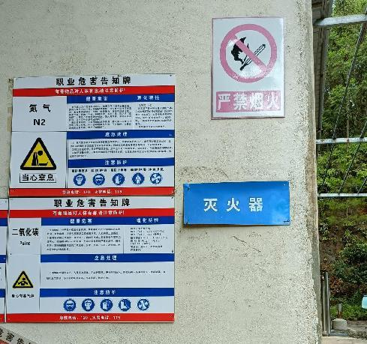
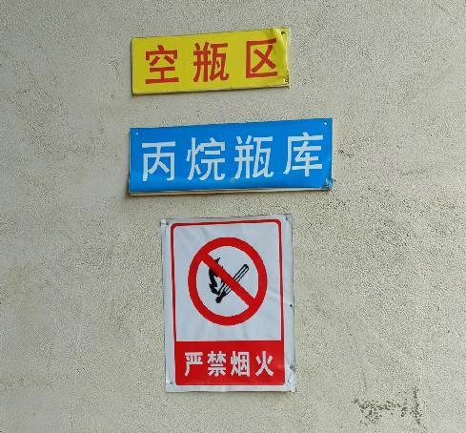
安全评价报告公开信息表
项目名称 | 赣州万顺通气体有限公司危险化学品经营存储项目安全现状评价报告
完成时间 | 2021年9月13日
评价人员
 | 姓名 | 资格证书号 | 从业号
项目负责人 | 吴强 | 1100000000200989 | 018971
项目组成员 | 林庆水 | S011035000110192001611 | 038953
项目组成员 | 钟涛生 | 1500000000300077 | 027598
项目组成员 | 李成超 | 1600000000301283 | 028550
项目组成员 | 韦根远 | S011044000110191001083 | 028179
项目组成员 | 赵云峰 | S011037000110191000735 | 030095
技术专家 | /
现场勘察人员及时间 | 吴强、钟涛生2021年8月23日-29日
现场核查的人员和时间 | 吴强、钟涛生2021年8月23日-29日
项目简介 | 赣州万顺通气体有限公司现许可项目：氧气（不含医用氧气）、氩气、二氧化碳、氮气充装、批发（带仓储）；氢气、氦气、甲烷、丙烷、乙烷、乙炔、混合气（氩气和二氧化碳）、一氧化碳、氖气、氙气、一氧化氮、压缩空气批发零售（不带仓储）；一般项目：氧气（不含医用氧气）、氩气、二氧化碳、氮气气体充装。  该公司危险化学品经营许可证将于2021年9月5日到期。  该公司危险化学品经营许可证即将到期需办理延期手续。  评价结论：赣州万顺通气体有限公司的安全条件和与周边的安全防护距离符合规范要求，建构筑物、设施、安全现状风险程度在可接受范围内，对发现的问题及时进行了整改,经复查符合要求。本项目符合国家有关法律、行政法规、部门规章和标准、规范、规程的要求，符合危险化学品经营和储存的安全要求。  为保证安全，防患于未然，企业应严格遵守有关法律、法规、标准、规范，认真执行各项安全管理制度和操作规程；加强安全管理，确保安全运营。
被评价单位信息反馈情况 | 满意
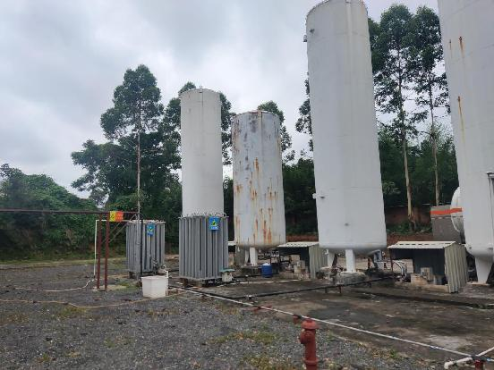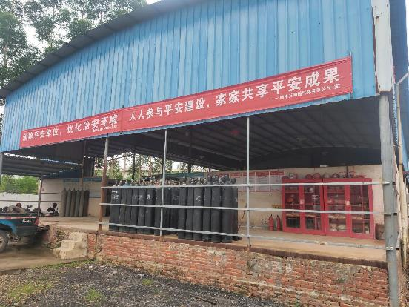

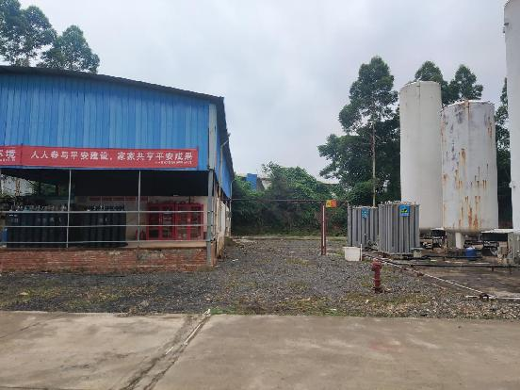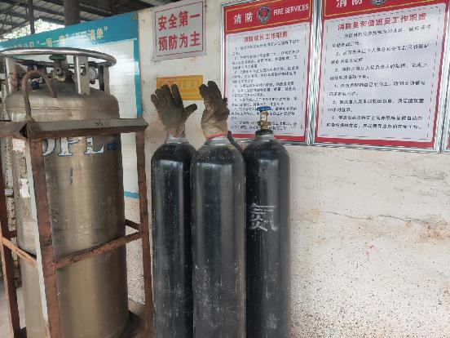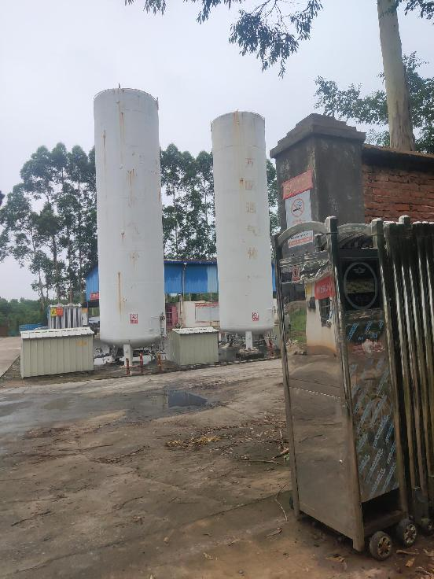

安全评价报告公开信息表
项目名称 | 宜丰县康洋石油制品有限公司加油站改建项目安全验收评价报告
完成时间 | 2021年9月1日
评价人员
 | 姓名 | 资格证书号 | 从业号
项目负责人 | 林庆水 | S011035000110192001611 | 038953
项目组成员 | 吴强 | 1100000000200989 | 018971
项目组成员 | 钟涛生 | 1500000000300077 | 027598
项目组成员 | 李成超 | 1600000000301283 | 028550
项目组成员 | 韦根远 | S011044000110191001083 | 028179
项目组成员 | 岳强 | 0800000000102212 | 022352
技术专家 | /
现场勘察人员及时间 | 林庆水、吴强2021年7月26日
现场核查的人员和时间 | 林庆水、吴强2021年7月26日
项目简介 | 宜丰县康洋石油制品有限公司加油站主要经营0#柴油、92#、95#、98#汽油。  该站需申请办理危险化学品经营许可证。  评价结论：宜丰县康洋石油制品有限公司加油站改建项目的安全设施和措施在正常经营过程中能够满足安全经营的条件，消防设施到位，安全管理能够满足正常安全经营的需要。该加油站对本报告中提出的安全隐患进行了整改。因此，该加油站的安全设施符合竣工验收条件。  为保证安全，防患于未然，企业应严格遵守有关法律、法规、标准、规范，认真执行各项安全管理制度和操作规程；加强安全管理，确保安全运营。
被评价单位信息反馈情况 | 满意

